САФОНОВА ЕЛЕНА ЕВГЕНЬЕВНА
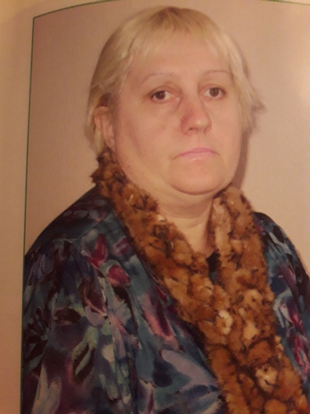
Сафонова Елена Евгеньевна в 1978 г. окончила с отличием филологический факультет Коми государственного педагогического института; с 1986 по 1990 гг. училась в аспирантуре на кафедре методики литературы МГПИ им. В.И. Ленина. В 1990 г. защитила диссертацию на соискание ученой степени кандидата педагогических наук «Методические приемы использования межпредметных связей на уроке литературы».
Е.Е. Сафонова работала в КГПИ с 1990 по 2021 гг. старшим преподавателем, затем – доцентом кафедры литературы; была Ученым секретарем Ученого совета КГПИ (1991- 2008).
Елена Евгеньевна читала курсы «Методика обучения литературе», «Детская литература», «История русской литературной критики», вела семинар «Актуальные проблемы методики обучения филологическим дисциплинам».
Е.Е. Сафонова – автор более 40 научных и научно-методических работ, посвященных проблемам методики литературы.
Награждена Почетной грамотой Министерства образования Российской Федерации.

